**今日动态**

**6月5日 星期四 晴**

1. **入园情况：**

今日来园27位小朋友。2位小朋友请假。

1. **区域游戏：**

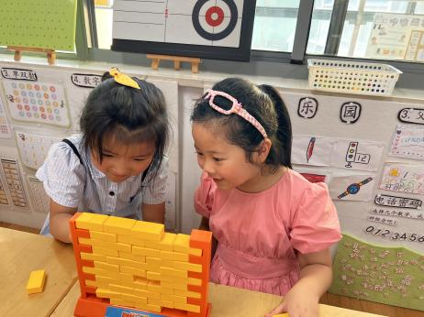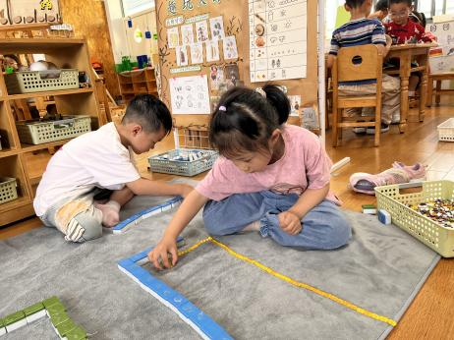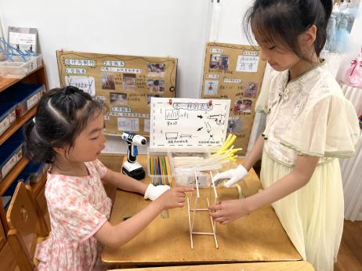

**科探区**

武依朵和李梦婉两位小朋友在制作衣架。

**自然材料区**

陆可和张苏锦两位小朋友在建构t台。

**益智区**

尚子晴和付艺彤两位小朋友在玩小捣蛋推墙游戏。

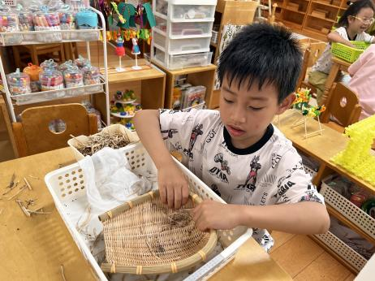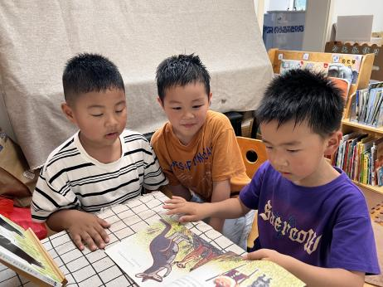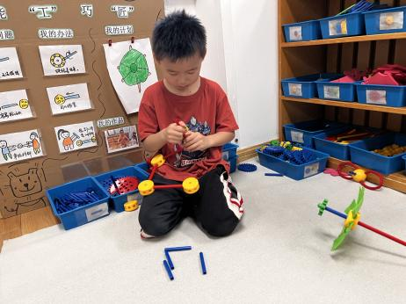

万能工匠

杨斯彦小朋友在建构衣架。

**图书区**

孙浩燃、易逸、王润川三位小朋友在看绘本。

**科探区**

蒋乐宇小朋友在筛油菜籽。

1. **集体活动**

本次活动是以“谈话”为主。三年的幼儿园生活即将结束，这三年的时间里，发生了许多有趣的事情，孩子们身上也发生了许多变化，每个孩子都在不断地进步，有许多美好的事情值得回忆。本次活动引导幼儿在观看照片、回忆在园生活的基础上大胆讲述在三年幼儿园里一起生活的美好时光，提高语言表达能力，感受成长的快乐。

大班的孩子有较强的语言表达能力，大部分孩子都能围绕一个中心用清楚、完整的语句讲述，个别孩子讲述时语句比较简单，缺乏一定的语言组织能力，不能深入地展开讲述。进过前期的准备和照片的帮助，孩子们都能回忆起并争着讲述自己在幼儿园的美好时光，这时要提醒幼儿仔细倾听，保持良好的常规习惯。

1. **生活活动**

早点：鲜牛奶、饼干、坚果。

午饭：花式炒饭、山药老鹅煲。

点心：青菜香菇肉丝面。

水果：小番茄、香蕉。